PATVIRTINTA
Klaipėdos miesto savivaldybės
tarybos 2017 m. vasario 23 d.
sprendimu Nr. T2-37

KLAIPĖDOS MIESTO SAVIVALDYBĖS TERITORIJOJE IKI 2020 METŲ PLANUOJAMŲ ĮRENGTI VIEŠŲJŲ ELEKTROMOBILIŲ ĮKROVIMO PRIEIGŲ PLANAS

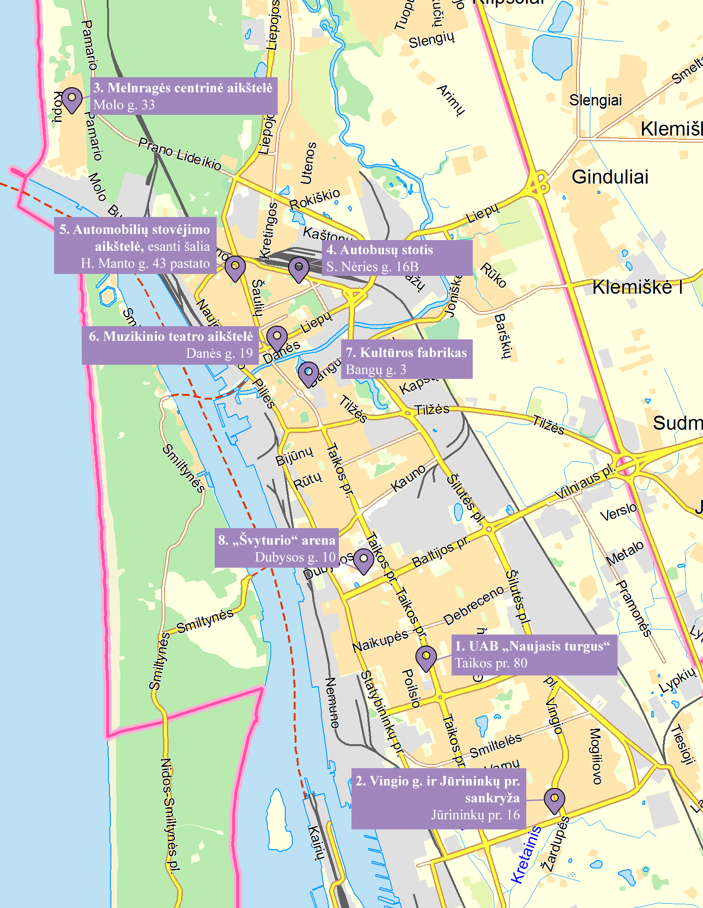
KLAIPĖDOS MIESTO SAVIVALDYBĖS TERITORIJOJE IKI 2020 METŲ PLANUOJAMŲ ĮRENGTI VIEŠŲJŲ ELEKTROMOBILIŲ ĮKROVIMO PRIEIGŲ VIETOS

Planuojamos įkrovimo prieigos vietos Eil. Nr.  Plane | Planuojamos įkrovimo prieigos įrengimo vietos pavadinimas | Adresas | Maksimali ESO leidžiama galia, kW | Planuojamas įprastos galios įkrovimo prieigų skaičius | Planuojamas didelės galios įkrovimo prieigų skaičius
1.* | UAB „Naujasis turgus“ automobilių stovėjimo aikštelė | Taikos pr. 80, Klaipėda | 44 | 2 | -
2.* | Vingio gatvės gale (link Jūrininkų pr.) esanti automobilių stovėjimo aikštelė | Jūrininkų pr. 16, Klaipėda | 44 | 2 | -
3.* | Melnragėje esanti automobilių stovėjimo aikštelėje | Molo g. 33, Klaipėda | 44 | 2 | -
4.* | Šalia Klaipėdos autobusų stoties esanti automobilių stovėjimo aikštelė | S. Nėries g. 16B, Klaipėda | 44 | 2 | -
5. | Šalia J. Janonio g.–H. Manto g. sankryžos esanti automobilių stovėjimo aikštelė | H. Manto g. 43, Klaipėda | 22 | 1 | -
6. | Šalia Klaipėdos valstybinio muzikinio teatro esanti automobilių stovėjimo aikštelė | Danės g. 19, Klaipėda | 22 | 1 | -
7. | Šalia kūrybinio inkubatoriaus Kultūros fabriko esanti automobilių stovėjimo aikštelė | Bangų g. 3, Klaipėda | 22 | 1 | -
8. | Šalia „Švyturio“ arenos esanti automobilių stovėjimo aikštelė | Dubysos g. 10, Klaipėda | 22 | 1 | -

* Prieigos bus įrengiamos pagal Klaipėdos savivaldybės administracijos projektą „Elektromobilių įkrovimo stotelių įrengimas Klaipėdos mieste“ (4 vnt. elektromobilių stotelių įrengimas Klaipėdos mieste).
_________________________________

